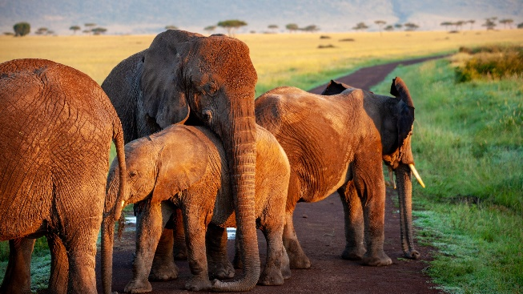
Projektni zadatak: Populacija životinja
Domena: A/E
Kroz ovaj projekt učenik će:
- Razmatrati povećanja i smanjenja populacije životinja
- Donositi zaključke o promjeni broja jedinki
- Primjenjivati usvojena znanja o postocima

Uputa učitelju:
Ovaj projekt omogućuje učenicima da primjene znanja o postotcima na vrlo konkretnom primjeru. Daje im mogućnost da modeliraju konkretan problem matematičkim alatima. Učenicima kojima bi ovo mogao biti težak zadatak, možemo ponuditi da odaberu izmišljenu populaciju koja ima primjerice 100 jedinki.

Zadatak:
Zamisli da si biolog koji promatra neku zaštićenu vrstu životinja. Dužnost ti je uvjeriti svijet u važnost njenog očuvanja. Potrebno je provesti neke izračune, i temeljem njih predviđanja kako bi se moglo planirati što poduzeti.
Odaberi neku ugroženu vrstu životinja.
Saznaj koliko jedinki na svijetu postoji, odnosno kolika je populacija na određenom teritoriju.
Razmatraj što bi se događalo kada bi populacija imala pad od 5% mjesečno. Pazi kako računaš!
Koliko bi vremena proteklo dok vrsta ne bi izumrla?
Razmatraj što bi se dogodilo kada bi populacija imala prirast od 5% mjesečno.
Koliko bi vremena proteklo dok vrsta ne bi imala udvostručen broj jedinki?
Što bi se događalo kada bi se broj jedinki mijenjao na način da se izmjenjuje prirast u broju za 5% jedan mjesec, pa pad od 5% idući mjesec? I tako naizmjenično.
Pokušaj prikazati grafom kako bi se izmjenjivao broj jedinki u slučaju prirasta, kako u slučaju pada populacije, a kako u slučaju izmjenjivanja pada i prirasta. Što zaključuješ temeljem grafičkih prikaza?
Je li procjena temeljena na mjesečnom prirastu realna? Ako nije, koji bi bio tvoj prijedlog za matematičko modeliranje ovog problema s obzirom na tvoju odabranu vrstu?
Razmisli, je li ovdje bilo bitno kolika je populacija životinja bila na početku? Može li se ovaj problem modelirati i u slučaju da ne znamo konkretan broj jedinki?

